Министерство цифрового развития, связи и массовых коммуникаций Российской Федерации

Ордена Трудового Красного Знамени

федеральное государственное бюджетное образовательное учреждение высшего образования

МОСКОВСКИЙ ТЕХНИЧЕСКИЙ УНИВЕРСИТЕТ СВЯЗИ И ИНФОРМАТИКИ

Кафедра «»

Лабораторная работа № 1

Выполнил:

студент группы БПИ2303

Кудряшов К.А

# Выполнение

Зашел на сайт и скачал последнюю версию Python (3.11.5)  
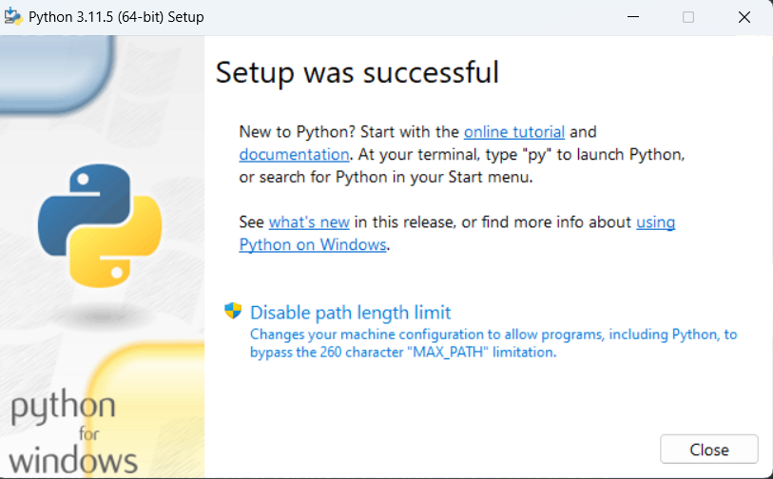

Установил Pycharm(2023.2.1)

Создал директорию через power shell.

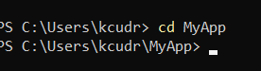

Проверил правильность установки Python.

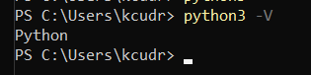

Скачал и активировал virtualenv через Pycharm:

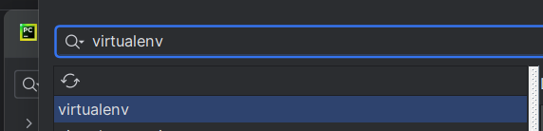

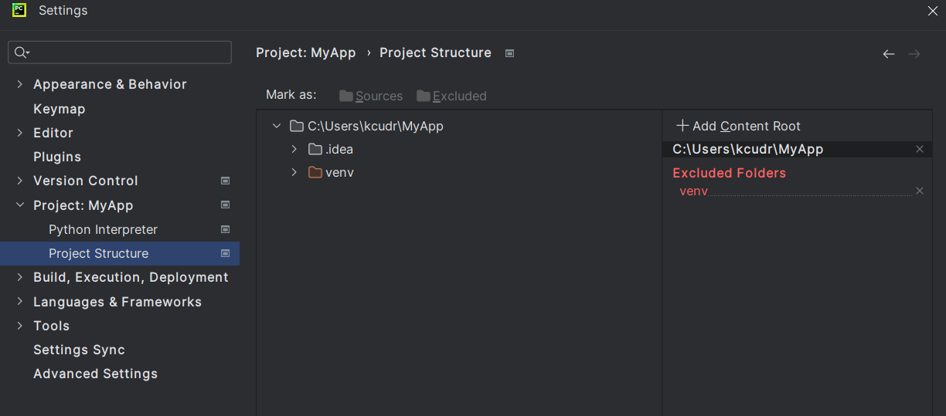

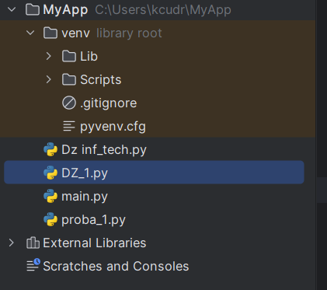

Создал доп. файлы, скопировал код из pdf файла, отладил программу и запустил:



Написал программу для решения квадратного уравнения:

